南投縣政府消防局住宅用火災警報器成功案例
- 案由：南投縣鹿谷鄉竹林村田頭巷OO號，疑似室外洗衣機燃燒產生濃煙使得室內住宅用火災警報器(以下簡稱住警器)作動，該住戶聽聞住警器動作立即大聲呼救並通報消防隊，成功避難逃生。
- 火災概要：
- 時間：115年3月6日21時11分
- 地點：南投縣鹿谷鄉竹林村田頭巷OO號
- 建築物情形：1樓平房
- 起火處、起火原因：起火處為1樓室外洗衣機，電氣設備起火
- 人員避難情形：有避難行為(直接逃向屋外)
- 初期滅火：屋主協助用水降溫
- 消防人員搶救過程：協助出水降溫。
- 住宅用火災警報器動作情形：
- 設置位置：1樓客廳
- 動作情形：住宅用火災警報器偵測煙霧發出警報
- 人員傷亡情形：無
- 檢討分析：(以條列式檢討分析，並輔以照片佐證)
- 本案起火原因：疑似洗衣機電線老舊。
- 民眾通報、滅火等實際應變之成功或失敗之優缺點分析：
- 優點：所幸先前鹿谷鄉全面擴大補助安裝，由鹿谷分隊隊員於1樓客廳安裝1顆住宅用火災警報器。
2. 缺點：電氣設備應時常檢視是否老舊需更換
- 策進作為：
- 持續推動住警器宣導業務，宣導對象由各機關團體、學校以及各村里社區內，告知民眾住警器的重要性。
- 宣導民眾於用電不可超過電線許可負荷能力。
- 增設大型電器時，應先申請重新裝設屋內配線或電錶後再使用。
- 切勿自接臨時線路或任意增設燈泡及插座。
- 切勿利用分叉或多口延長線插座同時使用多項電器。
- 持續推廣住宅用火災警報器及滅火器，並加強宣導住戶自行購置裝設住宅用火災警報器且各區劃均應裝設，並每月自行檢測功能是否正常(住警器檢查:按、擦、換、測；滅火器使用口訣:拉、瞄、壓、掃)。
7.即時製作宣導資料，並利用FB等社群網站加強宣導。
- 現場平面圖：(標示起火處、住宅用火災警報器設置位置、人員動線等相關位置)
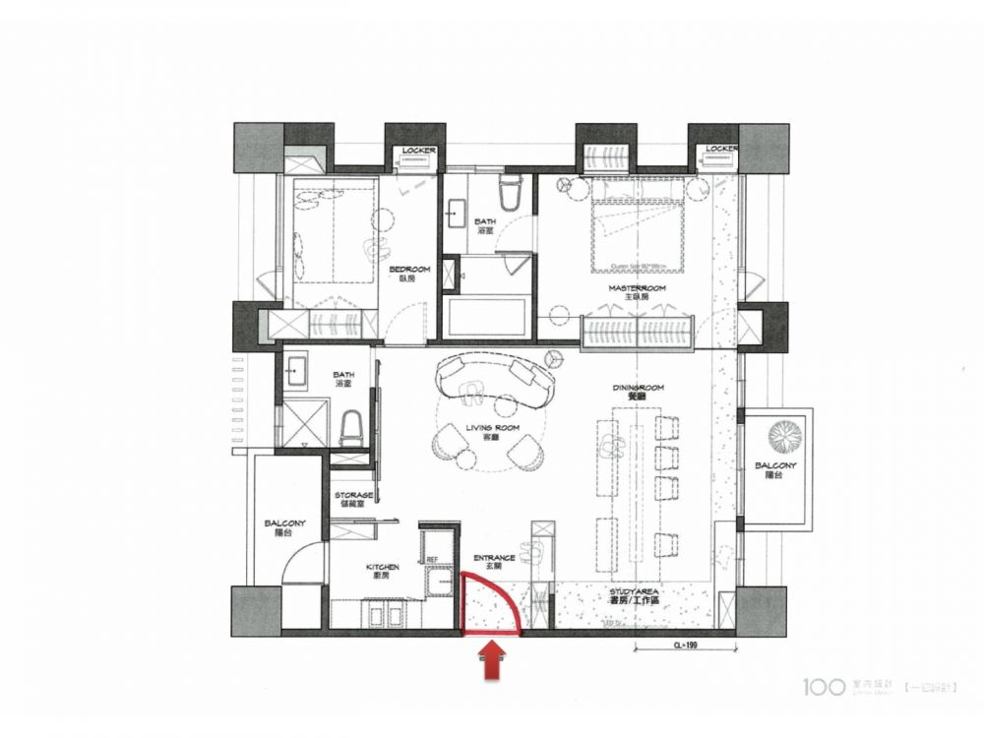
住警器位置
起火點(室外)
- 煙流圖
煙流方向
起火點(室外)

- 即時宣導作為：
（一）媒體宣導情形：
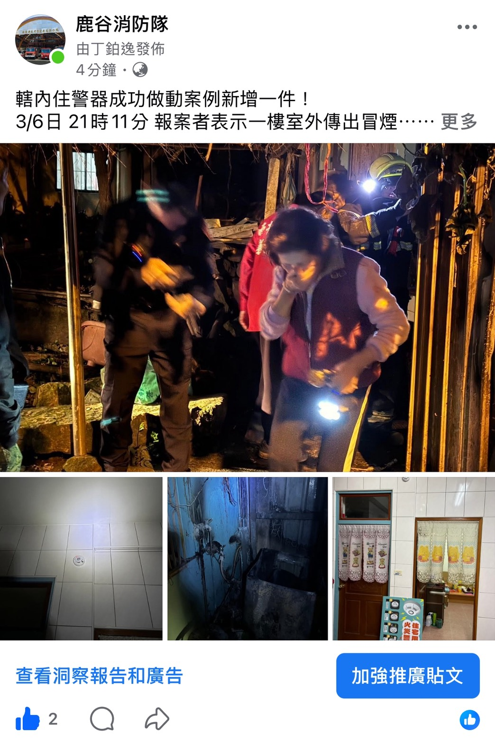
（二）火災現場情形：
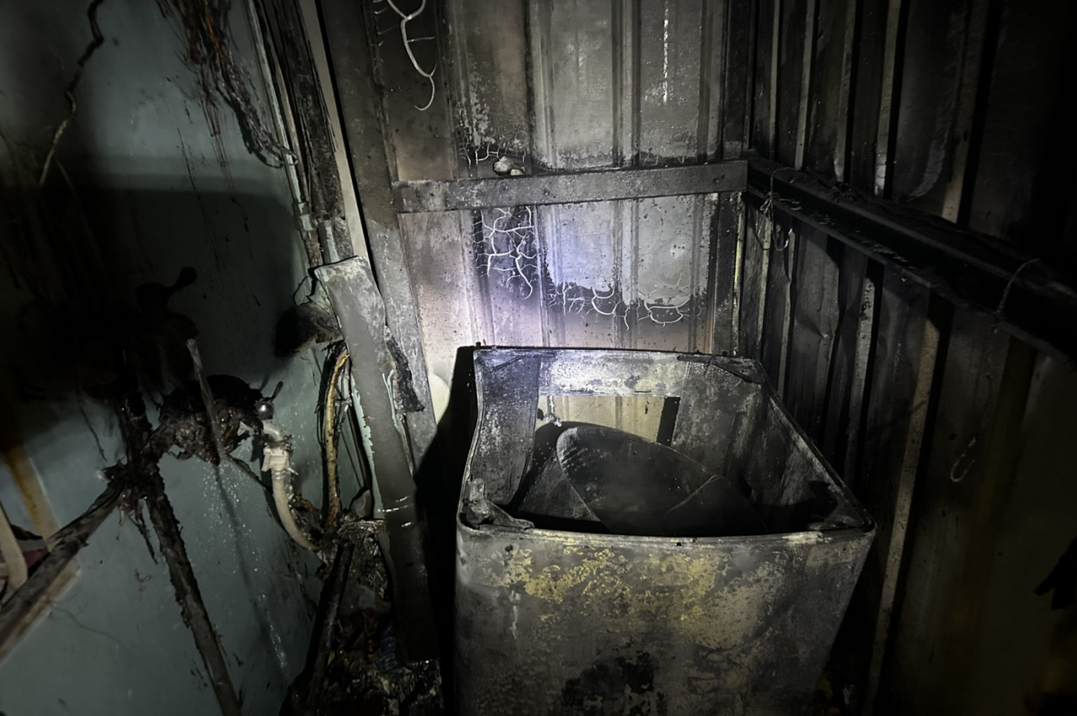
圖一:火災現場情形
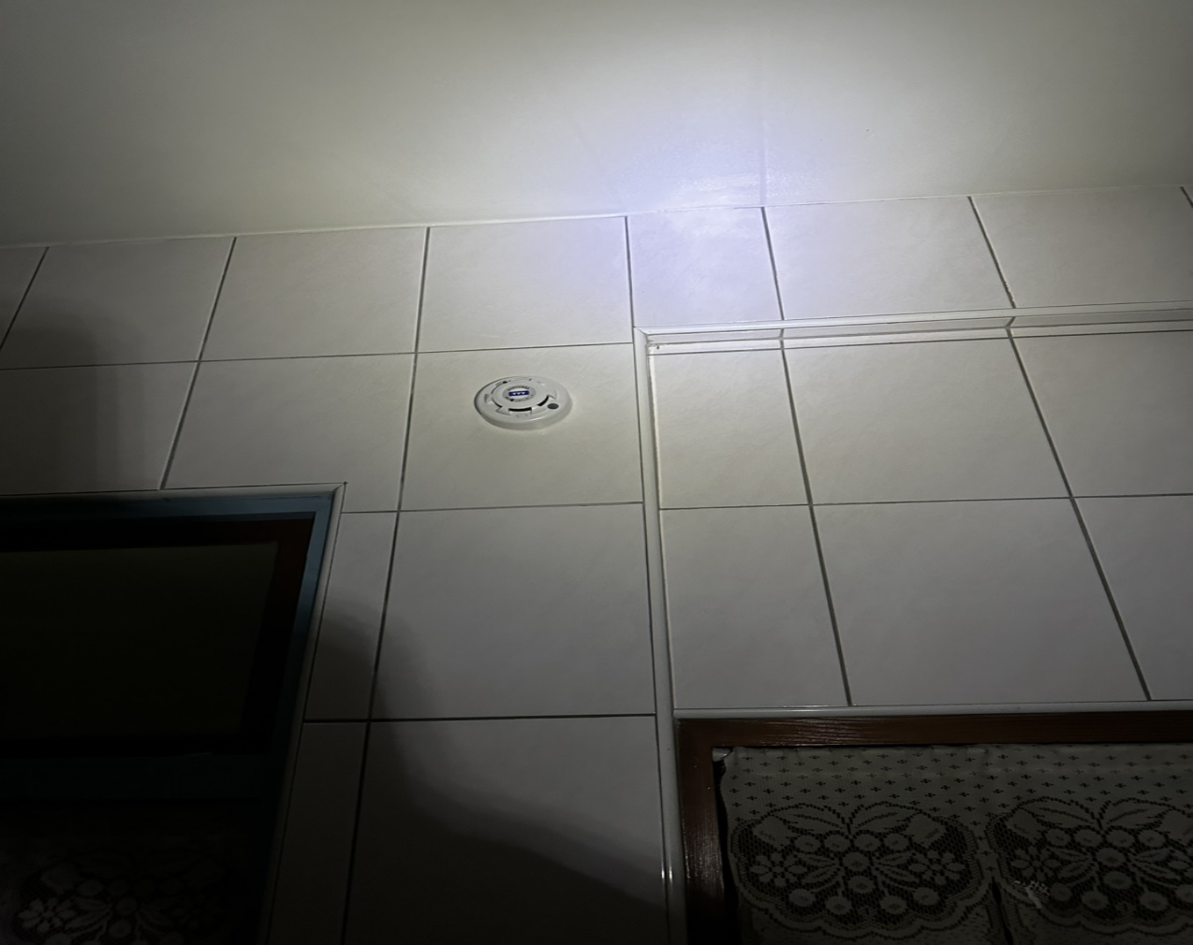
圖二:住警器安裝位置
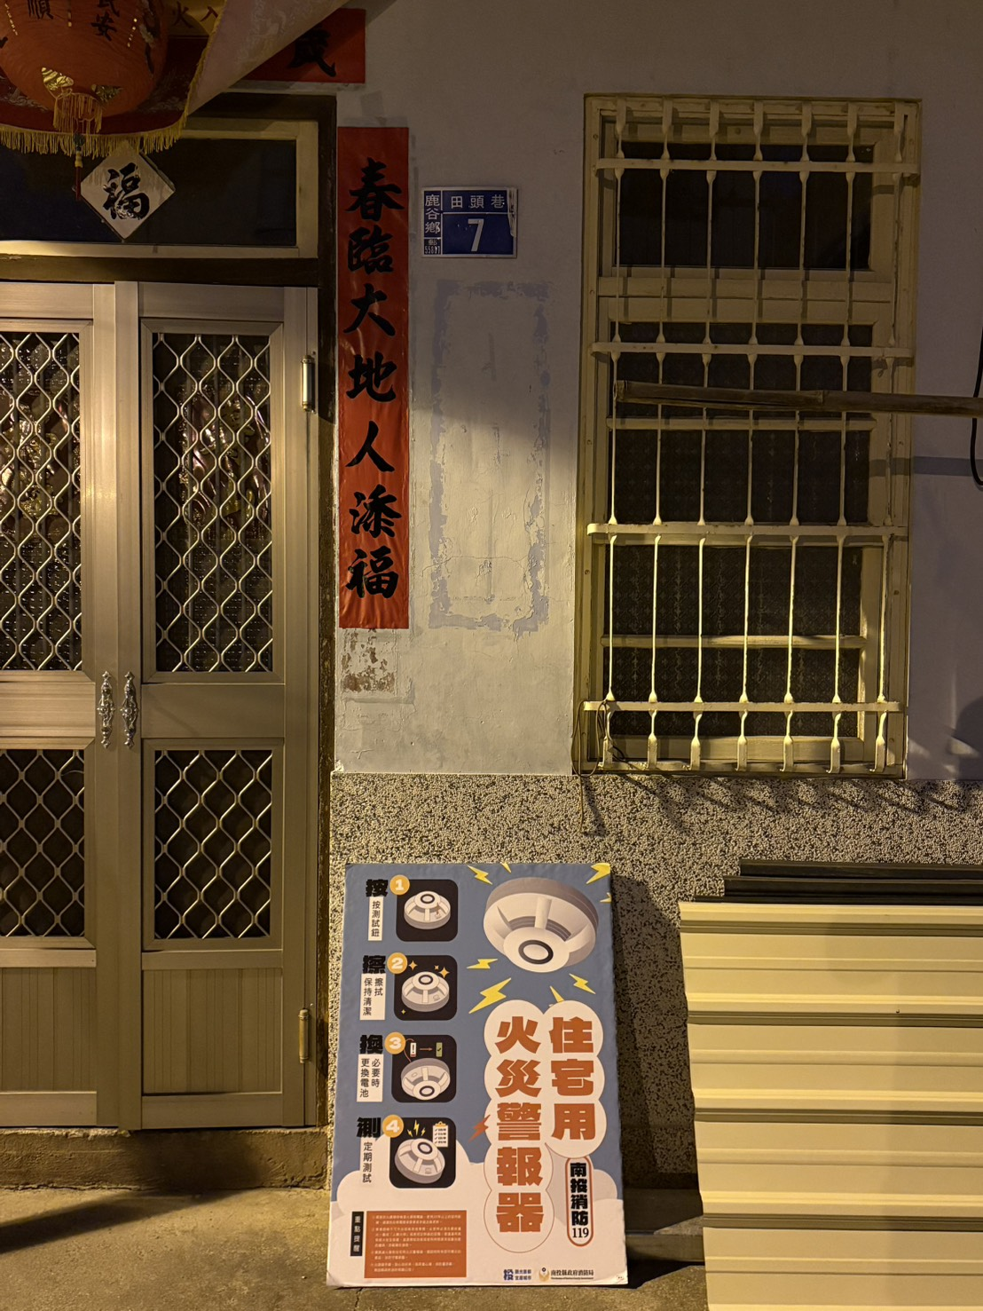
圖三:附近災後訪視情形

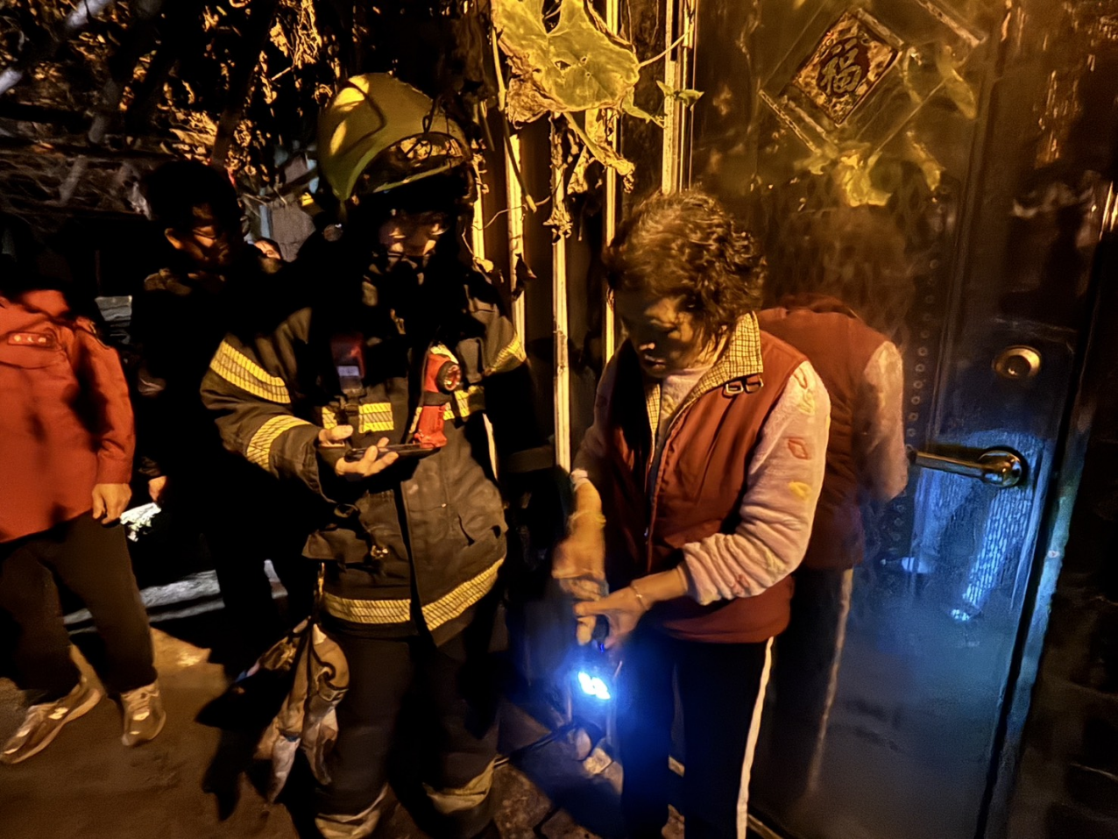
圖四:災後訪視情形

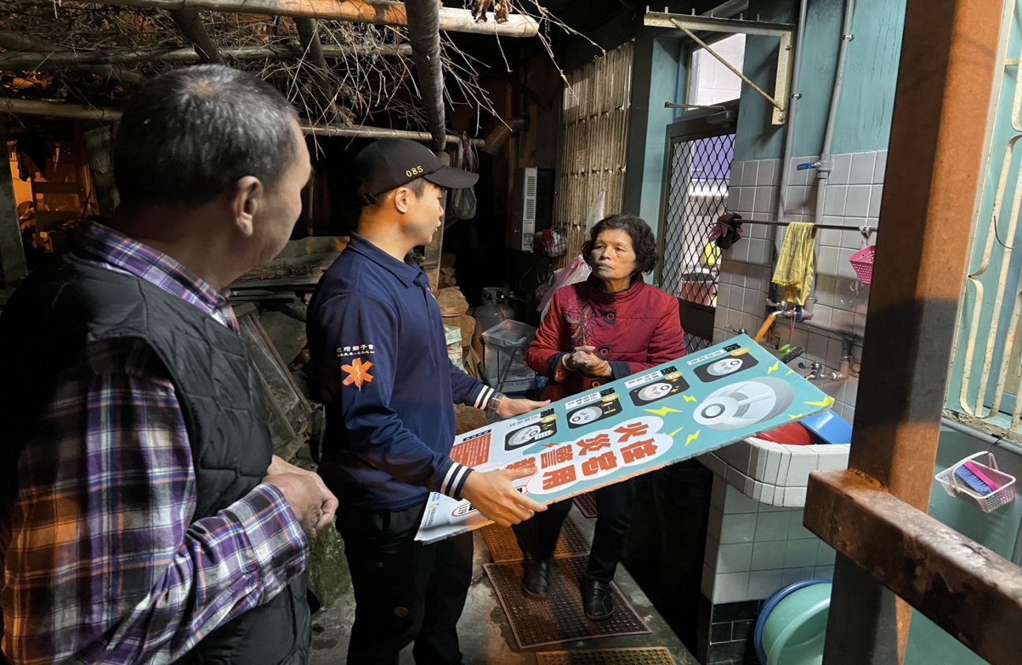
圖五:附近災後訪視情形

